SFERA GOSPODARCZA
CHARAKTERYSTYKA PRZEDSIĘBIORCZOŚCI
INFORMACJE OGÓLNE
Gmina Więcbork należy do obszarów o średnio rozwiniętej przedsiębiorczości. W marcu 1999
roku na terenie miasta zarejestrowanych było 405, a na obszarach wiejskich gminy-251
podmiotów gospodarczych. Wskaźniki liczby podmiotów na 1000 mieszkańców wyniosły w
mieście - 72,0, na wsi-31,4, średnio dla gminy-48,2. Przeciętny wskaźnik dla województwa
kujawsko-pomorskiego wynosił 67,9, natomiast dla powiatów ziemskich województwa (z
wyłączeniem 4 powiatów grodzkich) - 52,9. Na tle byłego województwa bydgoskiego,
-53-
wskaźnik na obszarach wiejskich gminy należał do niskich i był (w 1997 roku) o około 1/3 gorszy od średniej. W mieście natomiast należał do wyższych wśród miast województwa i tylko 8 miast notowało wskaźniki lepsze, w tym 4 bardzo nieznacznie.. Na tle powiatu sępoleńskiego przedsiębiorczość w gminie jest bardzo zbliżona do wartości średnich. Wskaźnik dla miasta jest nieco gorszy niż w mieście Sępolno i lepszy, niż w mieście Kamień. Na obszarach wiejskich gminy wskaźnik jest lepszy, niż w na obszarach wiejskich gmin Sępolno i Kamień, ale gorszy niż w gminie Sosno. Łączny wskaźnik dla gminy Więcbork (48,2 na 1000 mk) jest niemal identyczny ze średnią dla powiatu (48,3).
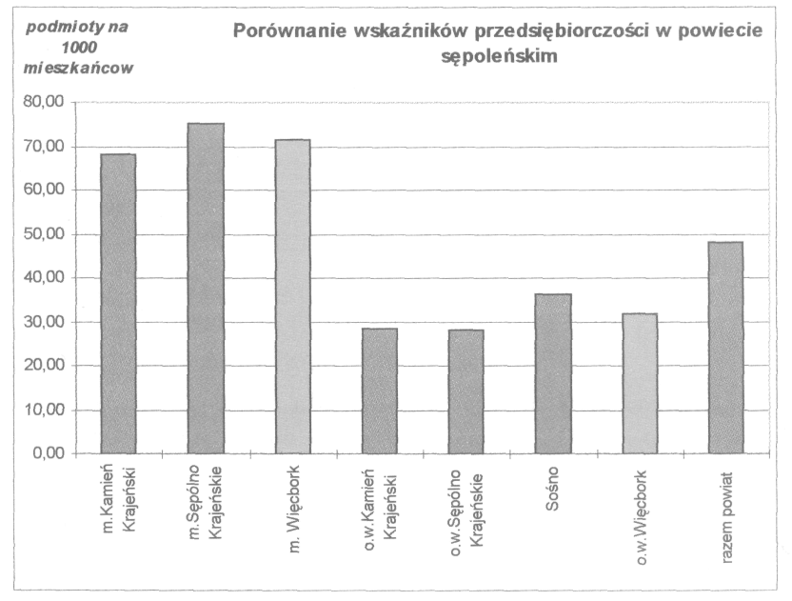
Gmina Więcbork koncentruje 0,46% podmiotów gospodarczych województwa kujawsko-pomorskiego oraz 32,5% podmiotów gospodarczych w powiecie sępoleńskim. W ostatnich latach liczba podmiotów gospodarczych w gminie ulegała nieznacznym zmianom. W mieście największa liczba podmiotów działała w roku 1993 (426), następnie wskutek niepowodzeń na rynku, około 1/5 firm zlikwidowano (jest to proces typowy dla wielu gmin - na początku lat 90-tych zakładano żywiołowo podmioty, które nie wytrzymywały konkurencji na rynku). W 1993 liczba zarejestrowanych firm była o około 1/5 niższa (tylko 343), a w kolejnych latach wzrastała, by w roku 1998 ponownie przekroczyć liczbę 400. Wzrost liczby firm w ostatnim okresie jest wyrazem z jednej strony rosnącej aktywności społecznej, a jednocześnie poprawy sytuacji gospodarczej. Na obszarach wiejskich liczba firm podlega nieznacznym zmianom, jednak najwięcej w badanym okresie zanotowano ich w 2 ostatnich latach.
Na tle innych gmin województwa, niezbyt duża jest liczba podmiotów zarejestrowanych w miejscowościach wiejskich gminy. Tylko w 6 miejscowościach działa więcej niż 10 podmiotów, w tym tylko w 3 więcej niż 20. Sypniewo koncentruje aż 26% ogółu podmiotów z terenów wiejskich, jednak w przeliczeniu na 1000 mieszkańców, wskaźnik w tej miejscowości wynosi tylko około 50,
a więc jest stosunkowo niski. Dwie wsie o największej liczbie podmiotów - Sypniewo i Witunia koncentrują ponad 41% wszystkich firm na obszarach wiejskich, a łącznie z Runowem ich udział przekracza 52%. Podkreślić należy, że w stosunku do liczby mieszkańców, bardzo mało firm działa w innych dużych wsiach - Pęperzynie (tylko 15), Śmiłowie (18), Lubczy (10) i innych.
Jab. Miejscowości, w których w marcu 1999 r. zarejestrowano 5 i więcej podmiotów gospodarczych

Więcbork | 405
Sypniewo | 65
Witunia | 38
Runowo Krajeńskie | 29
Śmiłowo | 18
Pęperzyn | 15
Zabartowo | 14
Lubcza | 9
Zakrzewek | 8
Zakrzewska Osada | 7
Adamowo | 6
Jastrzębiec | 6
Suchorączek | 5
Zródto: Obliczenia własne na podstawie danych US w Bydgoszczy
STRUKTURA WIELKOŚCIOWA l WŁASNOŚCIOWA FIRM
Wśród firm działających na terenie gminy zdecydowanie dominują firmy będące własnością prywatną. Na terenie miasta jest ich 387, a dodatkowo w 2 firmach o własności mieszanej własność prywatna jest dominująca. Łączny udział firm o wyłącznej lub dominującej własności prywatnej wynosi 96,1%. Na obszarach wiejskich firm o tej formie własności jest 240, a więc 95,6% ogółu. Tak wysoki udział firm kapitału prywatnego jest typowy dla wszystkich gmin. Drugą pod względem liczby podmiotów grupą są firmy stanowiące własność komunalną. Jest ich razem 15, z czego 10 w mieście i 5 na obszarach wiejskich.
Firm o wyłącznej lub dominującej własności państwowej, było na początku 1999 roku relatywnie mało - razem 11, z czego 6 w mieście. Na uwagę zasługuje jednak fakt, że należą one do największych pracodawców w gminie. Duża część firm państwowych ma charakter usługowy użyteczności publicznej, stąd są tylko w małym stopniu zagrożone restrukturyzacją (szkoły ponadpodstawowe, gospodarstwa pomocnicze, dom pomocy społecznej, nadleśnictwo, służba zdrowia). Niemniej jednak 2 z grupy zakładów to gospodarstwa rolne Skarbu Państwa (w Więcborku i Karolewie), które mogą być objęte restrukturyzacją o poważnych następstwach społecznych. Do grupy największych zakładów państwowych należą: Gospodarstwo Rolne Skarbu Państwa w Więcborku i Publiczny ZOZ w Więcborku, będące jednocześnie największymi pracodawcami w gminie (według stanu z początku 1999 roku).
Opisana powyżej struktura własnościowa wpływa na wielkość działających podmiotów oraz ich kondycję finansową i zdolność do rozwoju. Firmy osób fizycznych są z reguły niewielkie - na terenie gminy spośród prawie 630 takich firm tylko 31 zatrudnia więcej niż 5 pracowników, w tym tylko 7 powyżej 20, wśród tych z kolei tylko 1 ponad 100 (GS SCh w Więcborku). Ponadto są to
firmy o niewielkim kapitale i najczęściej działające w branżach umożliwiających łatwe przeprofilowanie się w przypadku osłabienia koniunktury, a więc firmy o niewielkim zaangażowaniu technologicznym. Najczęściej także ich działalność nie wiąże się z powiększaniem liczby miejsc pracy poprzez tworzenie filii i oddziałów lub też zwiększanie zakresu działalności. Niemniej jednak, pomimo opisanych wad, małe firmy prywatne są odzwierciedleniem z jednej strony popytu na oferowane usługi i towary, a z drugiej odzwierciedlają aktywność społeczną mieszkańców. Nie bez znaczenia jest także ich wpływ na kształtowanie sytuacji na rynku pracy.
Na uwagę zasługuje fakt zlokalizowania na terenie gminy podmiotów z udziałem kapitału zagranicznego. Ich liczba jest wprawdzie symboliczna (1 podmiot z wyłączną własnością zagraniczną i 3 z mieszaną), warto jednak zauważyć, że istnieją na terenie województwa gminy nie posiadające żadnego podmiotu z udziałem kapitału zagranicznego. Firmy te są niewielkie (2 lokują się w grupie do 5, a 2 od 6 do 20 zatrudnionych) i nie oddziałują w istotny sposób na lokalne rynki pracy. Firmy z kapitałem zagranicznym działają w Więcborku, Pęperzynie i Lubczy. Bez względu na prezentowany potencjał oraz wielkość zatrudnienia i wartość produkcji, już sam fakt zainteresowania obcym kapitałem podnosi atrakcyjność inwestycyjna gminy. Tego typu inwestycje mają bowiem charakter „lawinowy" i najtrudniejsze jest przyciągnięcie pierwszych inwestorów. Warto zauważyć, że na terenie powiatu liczba firm z kapitałem zagranicznym było na początku 1999 roku tylko 10, a więc znacząca ich część działała na terenie gminy Więcbork. Większa liczba podmiotów tego typu w okolicy świadczy o korzystnym klimacie inwestycyjnym. Biorąc pod uwagę wszystkie formy własności, największą grupę stanowią firmy małe, zatrudniające do 5 osób-jest ich 602, a więc stanowią 91,8% ogółu. Firm zatrudniających od 6 do 20 osób jest 29 (4,4%). Ponad 20, a mniej od 100 pracowników zatrudnia 21 podmiotów, pomiędzy 101 a 250-tylko 2, a ponad 250 - również 2 firmy. Podmioty o zatrudnieniu przekraczającym 100 osób stanowią więc tylko 0,6% ogółu.
STRUKTURA BRANŻOWA FIRM
W strukturze branżowej zarejestrowanych w gminie firm zdecydowanie dominują podmioty prowadzące działalność handlową i naprawy. Stanowią one prawie 40% ogółu firm. Tak wysoki udział tej grupy jest typowy dla większości gmin oraz porównywalny ze średnią wojewódzką.
Tab. Liczba i udział podmiotów w poszczególnych sekcjach - porównanie miasta i obszarów wiejskich gminy

Sekcja | Opis działalności | liczba | liczba | liczba | udział | udział | udział
EKD |  | podmiotów | podmiotów w | podmiotów | podmiotów | podmiotów w | podmiotów
 |  | razem | mieście | na obszarach | razem | mieście | na obszarach
 |  |  |  | wiejskich |  |  | wiejskich
A | Rolnictwo, łowiectwo, | 37 | 8 | 29 | 5,6 | 2,0 | 11,6
 | leśnictwo
D | Działalność produkcyjna | 73 | 46 | 27 | 11,1 | 11,4 | 10,8
F | Budownictwo | 73 | 49 | 24 | 11,1 | 12,1 | 9,6
G | Handel i naprawy | 259 | 166 | 93 | 39,5 | 41,0 | 37,1
H | Hotele i restauracje | 25 | 17 | 8 | 3,8 | 4,2 | 3,2
l | Transport i łączność | 37 | 20 | 17 | 5,6 | 4,9 | 6,8
J | Pośrednictwo finansowe | 7 | 5 | 2 | 1,1 | 1,2 | 0,8
K | Obsługa nieruchomości, | 40 | 30 | 10 | 6,1 | 7,4 | 4,0
 | usługi finansowe

L | Administracja | 7 | 3 | 4 | 1,1 | 0,7 | 1,6
M | Edukacja | 26 | 11 | 15 | 4,0 | 2,7 | 6,0
N | Ochrona zdrowia | 29 | 23 | 6 | 4,4 | 5,7 | 2,4
0 | Pozostałe ustugi | 43 | 27 | 16 | 6,6 | 6,7 | 6,4
Źródto: Obliczenia własne na podstawie danych US w Bydgoszczy
Tab. Udział podmiotów w poszczególnych sekcjach - porównanie stanu rozwoju przedsiębiorczości

 | gmina | województwo | powiaty ziemskie województwa
Rolnictwo, łowiectwo, leśnictwo | 5,6 | 3,8 | 7,4
Rybołówstwo i rybactwo | 0,0 | 0,0 | 0,0
Górnictwo i kopalnictwo | 0,0 | 0,0 | 0,1
Działalność produkcyjna | 11,1 | 11,5 | 12,9
Zaopatrywanie w energię, gaz i wodę | 0,0 | 0,1 | 0,2
Budownictwo | 11,1 | 10,1 | 10,1
Handel i naprawy | 39,5 | 38,3 | 38,3
Hotele i restauracje | 3,8 | 2,4 | 2,7
Transport i łączność | 5,6 | 8,5 | 8,1
Pośrednictwo finansowe | 1,1 | 2,3 | 1,8
Obsługa nieruchomości, usługi finansowe | 6,1 | 10,8 | 6,9
Administracja | 1,1 | 0,5 | 0,8
Edukacja | 4,0 | 1,9 | 2,1
Ochrona zdrowia | 4,4 | 4,2 | 3,5
Pozostałe usługi | 6,6 | 5,5 | 5,1
Źródło: Obliczenia własne na podstawie danych US w Bydgoszczy
Tab. Liczba zarejestrowanych podmiotów na 1000 mieszkańców - porównanie stanu rozwoju przedsiębiorczości według sekcji

SEKCJA | Opis działalności | gmina Więcbork | powiat sępoleński | powiaty ziemskie województwa
A | Rolnictwo, łowiectwo, leśnictwo | 2,7 | 3,8 | 3,9
B | Rybołówstwo i rybactwo | 0,0 | 0,0 | 0,0
C | Górnictwo i kopalnictwo | 0,0 | 0,0 | 0,0
D | Działalność produkcyjna | 5,4 | 6,4 | 6,8
E | Zaopatrywanie w energię, gaz i wodę | 0,0 | 0,0 | 0,1
F | Budownictwo | 5,4 | 5,6 | 5,4
G | Handel i naprawy | 19,0 | 17,1 | 20,2
H | Hotele i restauracje | 1,8 | 1,4 | 1,4
l | Transport i łączność | 2,7 | 3,3 | 4,3
J | Pośrednictwo finansowe | 0,5 | 0,9 | 0,9
K | Obsługa nieruchomości, usługi finansowe | 2,9 | 2,5 | 3,7
L | Administracja | 0,5 | 0,4 | 0,4
M | Edukacja | 1,9 | 1,5 | 1,1
N | Ochrona zdrowia | 2,1 | 2,5 | 1,8
0 | Pozostałe usługi | 3,2 | 2,8 | 2,7
Źródło: Obliczenia własne na podstawie danych US w Bydgoszczy
Po około 11% skupiają podmioty produkcyjne i działające w budownictwie. Udział grupy produkcyjnej jest nieco niższy, a budownictwa nieco wyższy, niż średnio. Trzy dominujące grupy podmiotów obejmują więc łącznie ponad 60% wszystkich firm. Na terenie gminy, w porównaniu ze średnią wojewódzką relatywnie słabo rozwinęły się działalności związane z transportem i łącznością - udział tej sekcji wynosi 5,6%, przy średniej dla podmiotów ziemskich równej 8,1%. Niski jest także udział sekcji K i J, czyli szeroko rozumianej infrastruktury biznesu - udział firm tych sekcji to 7,2% podmiotów, przy przeciętnej równej 8,7%. Mały jest także udział podmiotów prowadzących działalność w zakresie rolnictwa i leśnictwa (chodzi tu o zarejestrowane firmy, a nie gospodarstwa indywidualne) - stanowią one 5,6% ogółu, podczas gdy przeciętnie w powiatach ziemskich województwa 7,4%. O niedorozwoju przedsiębiorczości w gminie świadczy też wysoki udział podmiotów z zakresu edukacji, służby zdrowia i administracji, czyli usług gwarantowanych, niezależnych od sytuacji finansowej danej gminy. W gminie Więcbork stanowią one 9,5% wszystkich firm, podczas gdy przeciętnie tylko 6,4%. Jednocześnie jednak trzeba podkreślić, że działalności te w gminie są dobrze rozwinięte, a wskaźniki dostępności mierzone liczbą podmiotów na 1000 mieszkańców, znacznie wyższe od przeciętnych, co sugeruje dobrą obsługę mieszkańców.
Oceniając stan rozwoju poszczególnych rodzajów przedsiębiorczości w gminie, mierzony liczbą podmiotów na 1000 mieszkańców, należy stwierdzić, iż większość działalności rozwinięta jest gorzej, niż przeciętnie w powiatach ziemskich województwa. Na tle powiatu sępoleńskiego część działalności notuje wskaźniki korzystniejsze, część mniej korzystne.
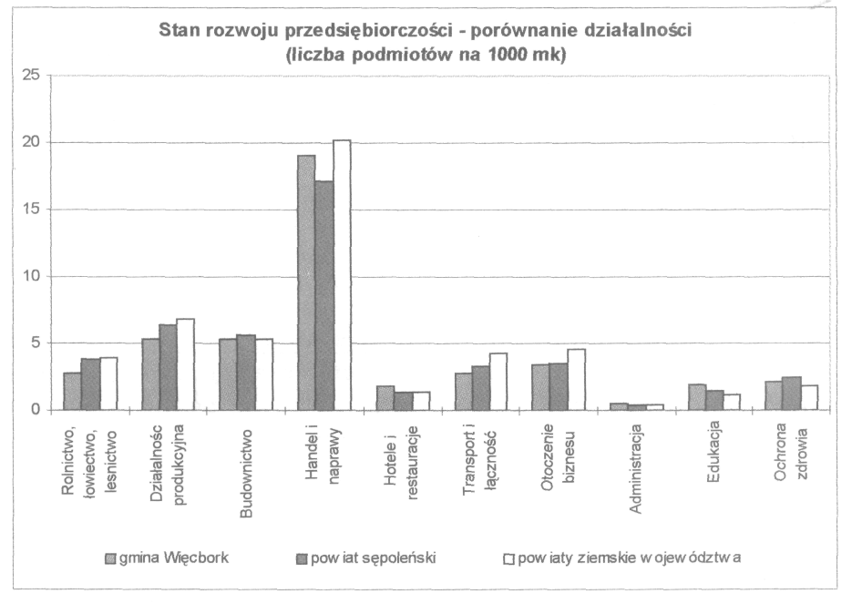
W porównaniu ze średnią wojewódzką, wyraźnie korzystniejsze są wskaźniki dla administracji, edukacji, ochrony zdrowia, hotelarstwa i gastronomii. Porównywalny jest wskaźnik dla budownictwa, a nieznacznie gorszy dla handlu i napraw. Szczególnie niekorzystne są wskaźniki
-58-
dla działalności produkcyjnej, a zwłaszcza otoczenia biznesu. Słabo rozwinęły się także firmy transportowe. Warto zauważyć, że zestawienie to wskazuje, iż na terenie gminy notuje się potencjalne znaczne rezerwy dla rozwoju działalności produkcyjnych. Pochodną tego rozwoju będzie aktywizacja działalności finansowych i transportowych. Gdyby wskaźniki dla tych sekcji doprowadzić do średniej wojewódzkiej, to liczba firm w gminie wzrosłaby o około 60, a więc o około 10%.
Gorszy stan rozwoju podmiotów działających w rolnictwie i leśnictwie trudno jest jednoznacznie zinterpretować. Z jednej strony oddaje to pozytywny stan mniejszej aktywności w rolnictwie, do czego dąży się w większości gmin. Jednocześnie jednak świadczy o mniejszej przedsiębiorczości i skłonności do przechodzenia indywidualnych gospodarstw na zasady działalności typowe dla firm, jak również świadczy o słabszym rozwoju firm usługowych obsługujących rolnictwo (wchodzą w skład tej sekcji).
Miasto i obszary wiejskie gminy różnią się zasadniczo stanem rozwoju poszczególnych działalności. Około 2/3 działalności produkcyjnych, handlowych i z zakresu budownictwa funkcjonuje w mieście. Podobnie, jak większość usług z zakresu ochrony zdrowia, pomocy społecznej, administracji. Ma obszarach wiejskich przeważają podmioty rolnicze oraz szkoły.
ZNACZENIE GMINY W GOSPODARCE POWIATU
Gmina Więcbork skupia 32,5% podmiotów gospodarczych zarejestrowanych na terenie powiatu. W zakresie niektórych działalności gmina skupia jednak znacznie większy odsetek ogółu działających firm, niż wynikałoby to z udziału w ogólnej sumie podmiotów. Może to świadczyć o pewnej specjalizacji gminy na tle powiatu lub też o lepszym stanie rozwoju w zakresie tych rodzajów działalności. Według klasyfikacji EKD, gmina Więcbork najwyższe udziały w ogólnej liczbie podmiotów działających w powiecie, notuje w następujących sekcjach:
sekcja | opis działalności | udział firm z gminy w ogólnej liczbie firm w powiecie
H | Hotele i restauracje | 43,9
L | Administracja | 43,8
M | Obsługa nieruchomości, usługi finansowe | 41,0
K | Obsługa nieruchomości, wynajem i działalność związana z prowadzeniem interesów | 37,7
G | Handel i naprawy | 36,2
Pozostałe sekcje prezentują udział zbliżony do ogólnego udziału gminy (brak specjalizacji) lub też rozwinęły się gorzej, niż przeciętnie. Szczególnie mały udział notują firmy zajmujące się pośrednictwem finansowym (kolejny wskaźnik dowodzący dużego niedorozwoju tej sekcji), a mały również podmioty prowadzące działalności produkcyjne.
Biorąc pod uwagę bardziej szczegółowy podział działalności gospodarczych na działy (według klasyfikacji EKD wszystkie działalności gospodarcze dzielą się na 17 sekcji w skład których wchodzi łącznie 60 działów), gminę należy uznać za wyspecjalizowaną w skali powiatu w zakresie następujących działalności (przedstawiono działalności, w których udział przekracza 35% wszystkich podmiotów w powiecie):
dział EKD | opis | % udział | liczba firm w gminie
25 | produkcja wyrobów z gumy i tworzyw sztucznych | 66,7 | 4
63 | działalność pomocnicza dla transportu, działalność agencji turystycznych | 60,0 | 3
19 | garbowanie i wyprawianie skór, prod. wyrobów ze skóry | 50,0 | 1
51 | handel hurtowy | 45,1 | 41
55 | hotele i restauracje | 43,9 | 25
75 | administracja i obrona narodowa, gwarantowana prawnie opieka socjalna | 43,8 | 7
71 | wynajem maszyn i sprzętu | 42,9 | 3
15 | produkcja artykułów spożywczych i napojów | 41,7 | 15
92 | działalność związana z rekreacją kultura i sportem | 41,7 | 15
80 | edukacja | 41,3 | 26
65 | pośrednictwo finansowe, z wyjątkiem ubezpieczeń i funduszy emerytalno-rentowych | 40,0 | 2
72 | informatyka i działalność pokrewna | 40,0 | 2
74 | pozostała działalność związana z prowadzeniem interesów | 38,6 | 32
90 | odprowadzanie ścieków, wywóz śmieci, usługi sanitarne i pokrewne | 38,5 | 5
28 | produkcja metalowych wyrobów gotowych z wyjątkiem maszyn i urządzeń | 36,4 | 12
52 | handel i naprawy | 35,9 | 185
91 | działalność organizacji członkowskich | 35,5 | 11
Warto zauważyć, że wśród wymienionych działów EKD znajduje się duża grupa, w której liczba działających firm w powiecie wynosi zaledwie kilka, stąd kilkudziesięcioprocentowe udziały gminy są skutkiem funkcjonowania 1,2,3 lub 4 firm w danym dziale. Działalności te nie świadczą o specjalizacji gminy i nie mogą być jej miernikiem. Natomiast za działalności w pewnym stopniu wyspecjalizowane lub przynajmniej rozwinięte lepiej, niż przeciętnie w powiecie, uznać rnożna z całą pewnością następujące działy: 25, 63, 51, 55, 15, 92, 80, 74 i 52.
ZEWNĘTRZNE UWARUNKOWANIA ROZWOJU PRZEDSIĘBIORCZOŚCI
Zewnętrzne uwarunkowania rozwoju przedsiębiorczości należy uznać za niezbyt korzystne.
Scharakteryzowano je szerzej w rozdziale poświęconym zewnętrznym uwarunkowaniom rozwoju
gminy.
Głównymi przesłankami takiej niezbyt korzystnej oceny są:
- peryferyjne położenie województwie,
- niezbyt korzystne położenie komunikacyjne, poza głównymi pasmami rozwoju;
- niezbyt wysoki potencjał gospodarczy powiatu, mierzony liczbą zarejestrowanych podmiotów na
1000 mieszkańców,
- sąsiedztwo znacznie lepiej rozwiniętych powiatów - bydgoskiego, nakielskiego i tucholskiego,
które posiadają korzystniejsze warunki dalszego rozwoju,
- słabo rozwinięta infrastruktura biznesu, zarówno w gminie, jak i w powiecie.
W związku z powyższym, wśród głównych sposobów aktywizacji gospodarczej, wymienić należy przede wszystkim:
- rozwój działalności wyspecjalizowanych, nieobecnych lub słabiej rozwiniętych w sąsiednich
powiatach,
- rozwój działalności ukierunkowanych na wykorzystanie wysokich walorów przyrodniczych i
wysokiej jakości środowiska,
- rozwijanie potencjału instytucji otoczenia biznesu,
- nawiązywanie współpracy z organizacjami gospodarczymi działającymi w sąsiednich,
silniejszych, powiatach i uczestnictwo w ich pracach.

